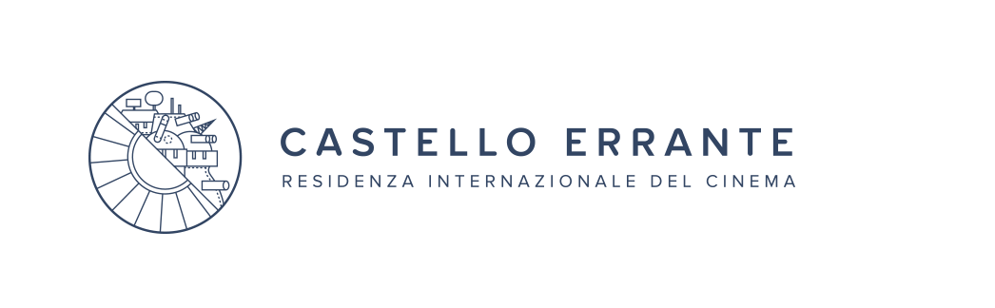

Al via le CALL per partecipare alla V Edizione della
Residenza Internazionale del Cinema
CASTELLO ERRANTE 2021

Un bando aperto a studenti e giovani professionisti
dell’audiovisivo under 34, per formare una troupe internazionale che realizzerà un corto documentario, un corto di finzione e uno spot nell’affascinante cornice del Borgo di Santa Severa nel Lazio

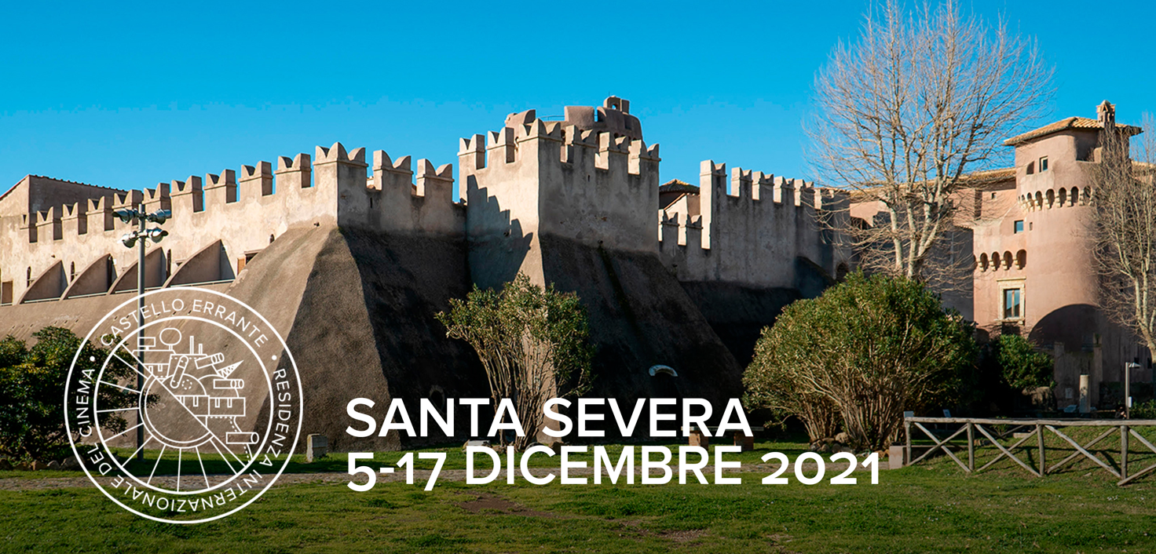

SCADENZA: 1 AGOSTO 2021

Per il quinto anno consecutivo, CASTELLO ERRANTE. RESIDENZA INTERNAZIONALE DEL CINEMA riunirà in Italia giovani studenti e professionisti dell'audiovisivo, italiani e latino americani, in un evento di formazione, produzione e promozione unico nel suo genere.

La V Edizione del progetto si svolgerà dal 15 al 30 Ottobre 2021 online e dal 5 al 17 Dicembre 2021 in presenza, nell’affascinante cornice del borgo di Santa Severa, situato nel comune di Santa Marinella: un paesaggio sul mare, all’ombra dell'imponente castello sorto sull'antica città di Pyrgi, uno dei più importanti monumenti di interesse storico e archeologico della costa tirrenica a nord di Roma.

I residenti parteciperanno a uno scambio culturale attorno ai temi del cinema e dell’audiovisivo, attraverso eventi, workshop e masterclass, con professionisti e docenti provenienti da tutto il mondo, riscoprendo luoghi millenari di grande fascino e bellezza.

Grazie alle borse di studio Ibermedia assegnate all’interno del progetto, le call per la selezione dei partecipanti sono rivolte a studenti e/o giovani professionisti del settore audiovisivo, provenienti sia dall’Italia che dai Paesi dell’America Latina (Argentina, Stato Plurinazionale della Bolivia, Brasile, Colombia, Costa Rica, Cuba, Cile, Ecuador, El Salvador, Guatemala, Honduras, Messico, Nicaragua, Panama, Paraguay, Perù, Porto Rico, Repubblica Domenicana, Uruguay e Repubblica Bolivariana del Venezuela).

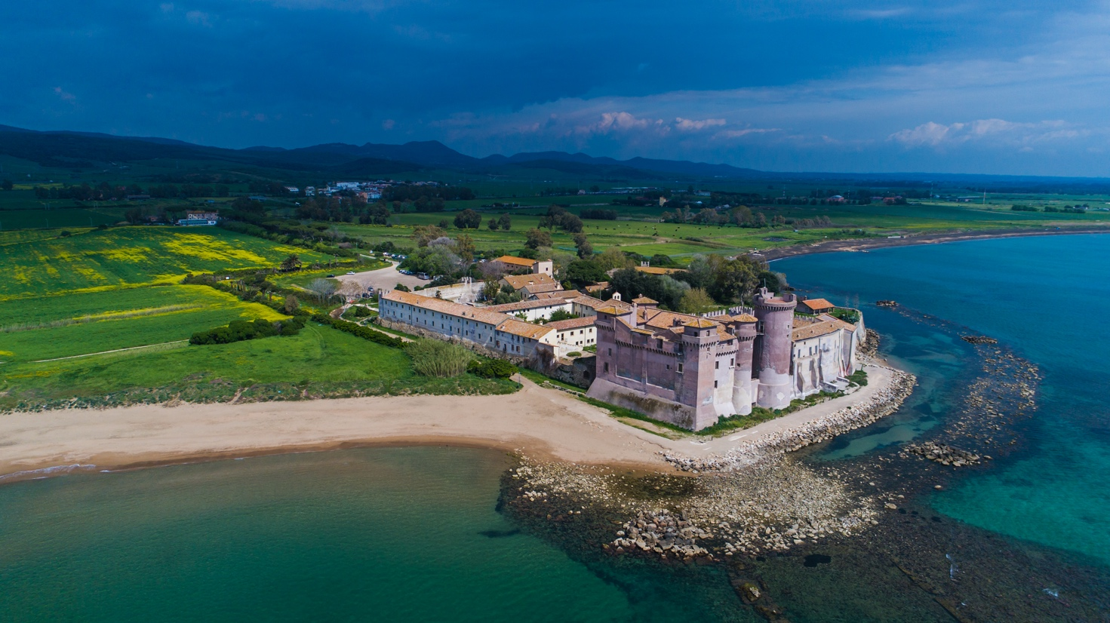

Castello Errante selezionerà una troupe internazionale di venti under 34 che ha lo scopo di realizzare tre prodotti audiovisivi (un corto documentario, un corto di finzione, uno spot) che passano attraverso la scoperta del territorio e lo scambio internazionale.

I destinatari delle call sono giovani di età compresa tra i 23 e i 34 anni, che parteciperanno a tutte le attività della Residenza. Il progetto prevede un intensa formazione teorica, pratica ed esperienziale in un contesto diversificato, lontano dalle grandi città: un nuovo modello di produzione audiovisiva, collaborativa e internazionale, basato sulle potenzialità e le conoscenze dei suoi partecipanti.

I ruoli per i quali si può presentare la propria candidatura sono: Regista del corto di finzione; Regista del corto documentario; Assistente alla regia; Direttore/Direttrice della Fotografia; 1° Assistente Camera; 2° Assistente Camera; Gaffer; Direttore/Direttrice del Suono; Microfonista; Scenografo/a; Assistente Scenografo/a; Costumista; Make-up Artist; Montatore/Montatrice (con competenze da Data Manager); Autore/Autrice della colonna sonora; Grafic Designer; Assistente di produzione; Filmmaker.

Il progetto dedica una call specifica alla selezione della sceneggiatura del corto di finzione che verrà realizzato dalla troupe internazionale durante la residenza.

La scadenza per partecipare al bando è fissata per il 1° agosto.

A partire dalla pubblicazione delle call di selezione, Castello Errante lancia il tema della V Edizione: la Reinvenzione, intesa come ricerca di quelle modifiche capaci di generare seconde chances, o aprire porte a nuove fasi della vita, a livello umano, emotivo, professionale, etc. Il processo di cambiamento e trasformazione è sempre generato da un fattore scatenante. A volte il cambiamento risponde a una provocazione, che spinge verso una trasformazione. Il contesto vissuto durante l'epidemia da Covid-19 ha portato l’individuo a modificare aspetti della vita che riteneva inamovibili, spingendo l’essere umano a riflettere sulle proprie capacità di cambiamento e di apertura verso nuovi e inaspettati percorsi.

Il progetto è reso possibile grazie al sostegno di Programa Ibermedia, Ministero della Cultura, Regione Lazio, in cui Castello Errante è risultato primo nel bando della Regione su oltre duecento progetti, e con la collaborazione di IILA - Organizzazione Internazionale Italo-Latino Americana, Roma Lazio Film Commission, Fondazione Cinema per Roma, Centro Sperimentale di Cinematografia di Roma, le Ambasciate di Argentina, Cile, Costa Rica, Colombia, Cuba, Guatemala, Honduras, Messico, Nicaragua, Repubblica Domenicana e Uruguay, nonché diverse Scuole Nazionali di Cinema latinoamericane.

Per maggiori informazioni e per iscriversi: http://www.castelloerrante-ric.it/call/

Ideato e prodotto da Occhi di Giove SRL, Castello Errante. Residenza Internazionale del Cinema è un format innovativo dedicato alla formazione, alla produzione e alla promozione nel campo del cinema e dell’audiovisivo.

www.castelloerrante-ric.it
info@occhidigiove.it | organizzazione@castelloerrante-ric.it

UFFICIO STAMPA
CULTURALIA DI NORMA WALTMANN



051 6569105 - 392 2527126
info@culturaliart.com
www.culturaliart.com
Facebook: Culturalia
Instagram: Culturalia_comunicare_arte
Linkedin: Culturalia di Norma Waltmann
Youtube: Culturalia

